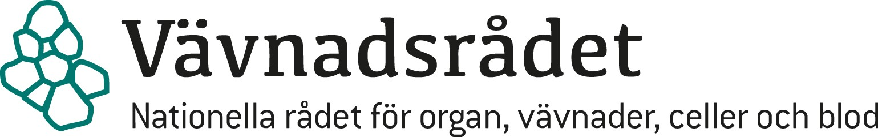

Verksamhetsområdesgrupp (VOG): Cell

Kursens benämning: Sjukhusbaserad tillverkning av ATMP

Kursens omfattning: 3-dagar, internat

Utbildningsnivå: Grundkurs

Förkunskapskrav: Adekvat grundutbildning för arbete inom cellterapi/ATMP (rekommenderat är ca 6 månads arbete i verksamhet inom cellterapi/ATMP) i renrumsverksamhet
Syfte med kursen: Att förmedla grundläggande kunskap om lagstiftning, föreskrifter, kvalitetsledningssystem och metoder för arbete vid en vävnadsinrättning med cellterapi/ATMP samt att ge insikt om användning av dessa terapier.
Innehåll: Se tabell nedan
Lärandemål: Se tabell nedan
Målgrupp för kursen: Personal inom vävnadsinrättningen med ansvar för cellterapi/ATMP, men även övrig personal som arbetar med cellterapiverksamhet- eller ATMP på något sätt.
Turordning vid ansökan till kursen: Personer med specifikt ansvar har företräde. Kursledningen eftersträvar en deltagargrupp som har en geografisk spridning. Deltagare från industri, akademi eller företag ges möjlighet att deltaga i mån av plats.
Former för undervisning: Föreläsning, film och workshop. Fysisk närvaro obligatorisk.
Fastställande av vem och datum: Underlaget är framtaget av VOG Cell nationella projektgrupp och fastställdes av kursledningen i Uppsala 2023-12-15 rev 2024-08-14.

Godkänd av utbildningsgruppen datum och av vem: 2024-09-09

Innehåll som VOG Cell anser ska läras ut på kurser då Vävnadsrådet är delfinansiär.

Innehåll
Rubrik på innehållsdel | Beskrivning på innehållsdelen  samt vilken bilaga som hör till | Lärandemål:  Vad kursdeltagarna förväntas:  - Känna till  - Förstå  - Tillämpa  efter respektive innehållsdel. | Former för undervisning
Introduktion till kursen. | Presentation av kursens upplägg, syfte och mål, kursledning samt se film om Vävnadsrådet.  Bilaga 1 | Känna till Vävnadsrådet och dess vävnadsområdesarbetsgrupper. | Föreläsning /film
Introduktion till området. | Vad är ATMP och GMP. Historisk tillbakablick.  Bilaga 2 | Känna till historiken till området. Förstå och tillämpa GMP. | Föreläsning
Kvalitetslednings-system | Vad är ett kvalitetsledningssystem och dess ingående delar.  Bilaga 3 | Förstå kvalitetslednings-system. | Föreläsning
Kvalitetssäkring | Synliggöra processen kontroll för cellterapi/ATMP.  Bilaga 4 | Förstå ingående delar inom kvalitetssäkring. | Föreläsning
Case med tillhörande frågor. | Frågor och case som berör kursens ingående delar.  Bilaga 5 (a, b) | Förstå och tillämpa frågeställningar. | Föreläsning/redovisning
Renrumsklasser, renrumsstäd, påklädnad och renrumsarbete. | Vad utmärker ett renrum, påklädnad samt rengöring. Regelverk för renrum.  Bilaga 6 | Förstå vilka olika renrumsklasser som finns. Förstå komplexitet och helhet vid arbete i renrum. | Föreläsning
Påklädnad – workshop. | Kursdeltagarna ska aktivt delta i att ta på sig renrumskläder.  Bilaga 7 | Förstå processen för påklädnad. | Workshop
Myndigheter, inspektioner och tillstånd. | Reglering och tillsyn av området.  Bilaga 8 | Förstå grundläggande regelverk och myndigheters funktion för att få bedriva cellterapi/ATMP verksamhet. | Föreläsning
Inspektion, förberedelse, genomförande och uppföljning. (Verksamhet) | En verksamhets upplevelse av inspektion.  Bilaga 9 | Känna till processen vid inspektion. | Föreläsning
Vägen till ett läkemedel. | Kliniska prövningar, Biobank/biobankslagen, samtycke, etik, sjukhusundantaget.  Bilaga 10 | Känna till rutiner för kliniska prövningar. Förstå innebörden av samtycke. | Föreläsning
Vägledningar som stöd till förordningar och föreskrifter. | EDQM guiden. MiRCA tool, EuroGTP II tool, vägledning till LVFS 2011:3 (sjukhusundantaget) etc.  Bilaga 11 | Känna till olika vägledningar för stöd i verksamheten. | Föreläsning
Patientberättelse | Exemplifiera nyttan med cellterapi/ATMP  Bilaga 12 | Förstå nyttan av cellterapi/ATMP behandling. | Föreläsning
Godkänd av utbildningsgruppen 2024-09-10
Dokumentslut

